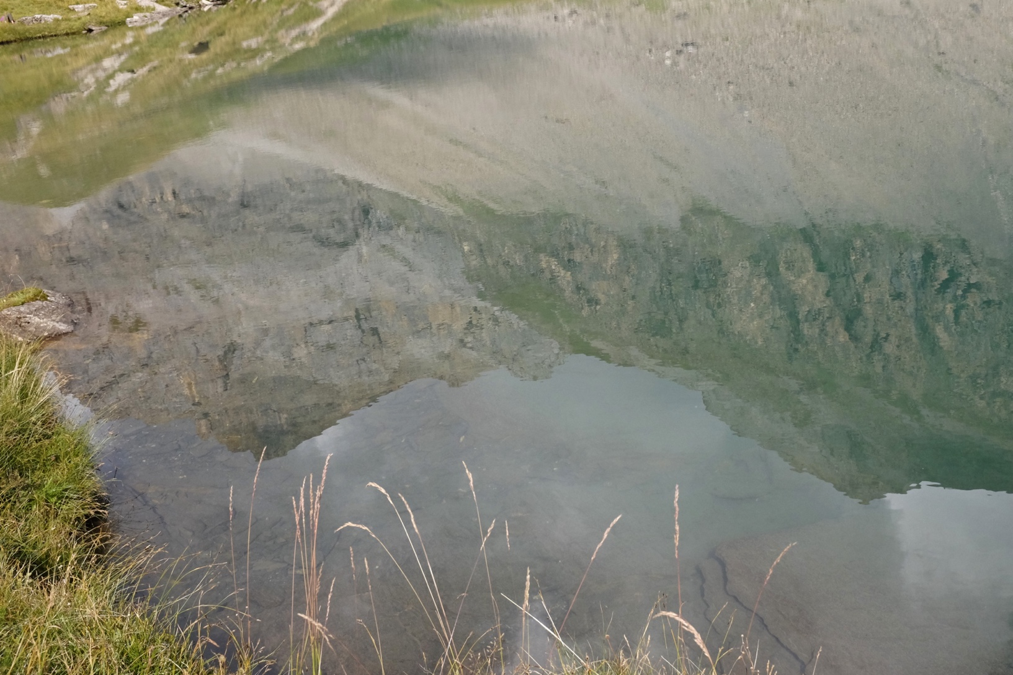

Projekttitel

Vorname, Name, Atelier
Sekundarschule Sandgruben, Basel
Betreuende Lehrperson
Einreichdatum

Inhaltsverzeichnis
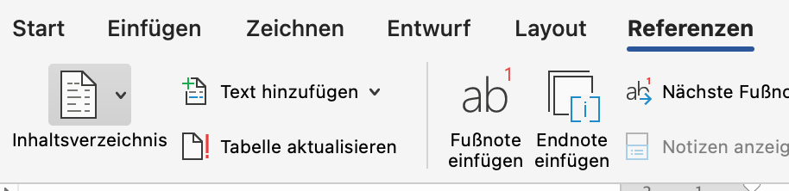
HINWEIS: Wenn du die Formatierungsvorlagen nutzt (siehe Erklärung unten), kannst du hier ein automatisches Inhaltsverzeichnis erstellen. Klicke auf den Reiter «Referenz». Ganz links gibt es den Button «Inhaltsverzeichnis»

Hier kannst du ein Inhaltsverzeichnis auswählen.
Wenn du neue Titel hinzufügst oder mehr Seiten schreibst, musst du das Feld jeweils aktualisieren. Mach dazu einen Rechtsklick auf das Inhaltsverzeichnis in deinem Dokument und klicke auf «Feld aktualisieren». Da kannst du auswählen, ob du alles aktualisieren möchtest oder nur die Seitenzahlen.
Aktualisiere das Inhaltsverzeichnis spätestens kurz bevor du deine Arbeit abgibst. Lösch dann auch diese Anleitung aus dem Dokument ;)

Hinweise zur Arbeit mit Word Diese Seite unbedingt löschen, wenn du sie nicht mehr brauchst!!!
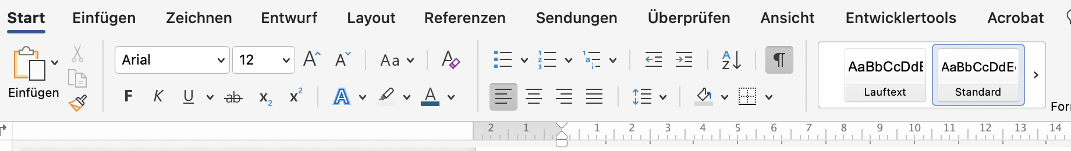
Definiere Formatvorlagen für deinen Text und verwende sie immer wieder. So stellst du sicher, dass alles die gleiche Schriftart und Grösse hat:

Mach dazu einen Rechtsklick auf die Vorlage, die du anpassen möchtest. Da kannst du die Schriftart, Grösse und vieles mehr einstellen.
Standard = Normaler Text.
Überschrift 1 = 1 Einleitung
Überschrift 2 = 1.1 Untertitel in der Einleitung
Überschrift 3 = 1.1.1 Untertitel im Unterkapitel der Einleitung
(mehr Unterkapitel macht man eigentlich nicht)
Wenn du eine neue Überschrift einfügst: Überschrift markieren (mit der Maus), dann klickst du auf die entsprechende Formatierung im gelben Kreis. So werden deine Überschriften automatisch ins Inhaltsverzeichnis eingefügt (sobald du das Inhaltsverzeichnis mit Rechtsklick aktualisiert).

Sachen sind komisch formatiert oder du hast viel Abstände? Aktiviere die Formatierungszeichen, damit du siehst, wo das Problem liegen könnte. Die Punkte zwischen den Wörtern und «Enter»-Zeichen werden nicht mitgedruckt.
Ist der Abstand zwischen den Wörtern immer noch gross Aktiviere die automatische Silbentrennung Reiter: «Layout» a-bc Silbentrennung > automatisch

Hinweise/Tipps zum Schreiprozess:
Du könntest:
- Am Anfang schon mal grob festlegen, welche Kapitel/Unterkapitel in deiner Arbeit vorkommen sollen. Versuche schon treffende/passende Titel zu finden, du kannst sie später immer noch überarbeiten.
- Mir hat es jeweils geholfen, wenn ich unter die Titel auch gleich Stichworte geschrieben habe, was ich in diesen Kapiteln in etwa schreiben wollte. Dadurch musste ich mich nicht jedes Mal neu eindenken. Diese Stichworte habe ich dann jeweils laufend ergänzt, wenn mir neue Sachen eingefallen sind.
- Speichere deine Arbeit regelmässig. Am besten speicherst du sie auch online auf OneDrive, damit du deine Arbeit sicher nicht verlierst!
Zitieren – Angeben von Quellen
Wenn du Informationen von jemandem übernimmst, musst du dies jeweils angeben. Du hast dazu verschiedene Möglichkeiten, wie du das in den jeweiligen Texten machen kannst:
Gedruckte Bücher oder Artikel, wenn du die Informationen in eigenen Worten aufschreibst/umschreibst. | DEIN TEXT (vgl. Nachname des Autors Jahreszahl Erscheinungsdatum, Seitenzahl)  Zwei aufeinanderfolgende Seiten = S.9f.  Mehrere Seiten = S.9-15  Vgl. = vergleiche  Beispiel:  Tiktok ist eine Socialmedia Plattform, die von chinesischen Unternehmen ByteDance betrieben wird. Es handelt sich dabei um ein Videoportal für die Lippensynchronisation von Musikvideos und kurzen Videoclips (vgl. Becker 2020, S.9f.).  Falls du die Zitatangabe nicht an den Schluss stellen möchtest, könntest du auch folgendes machen:  Gemäss Becker (2020, S.9f)) ist Tiktok eine Socialmedia Plattform…  Becker (2020, S.9f.) erklärt, dass Tiktok eine Socialmedia Plattform ist …
Gedruckte Bücher oder Artikel, wenn du wörtlich zitierst, also etwas aufschreibst, ohne es zu verändern. | «Tiktok wurde am 2. August 2018 der Nachfolger der App musical.ly. Seit 2018 gehört sie zu den sich am schnellsten verbreitenden Apps der Welt.» (Becker 2020, S.10)  lasse das vgl. weg.
Gedruckte Bücher oder Artikel, mit mehreren Autoren | Schreibe nur den ersten auf und kürze den Rest mit «et al.» ab.  z.B.  (vgl. Becker et al. 2021, S.10ff.)  Becker et al. (2021, S.10ff.)
Internetseiten | Versuche den Autoren des Artikels zu finden, dann kannst du gleich zitieren wie bei den Büchern, aber ohne Seitenzahl und ggf. ohne Jahr. Ansonsten kannst du der Seite einen sinnvollen Namen geben und diesen verwenden.  (vgl. Positive Psychologie +Jahr (falls du es findest, sonst ohne)  Wichtig: Im Literaturverzeichnis musst du dann auch den ganzen Link angeben und das Datum, wann du diese Seite abgerufen hast.

Genauere Infos findest du im Dokument «Umgang mit Quellen» auf https://www.sek-sandgruben.ch/service/projektarbeit/projektarbeit_3_Klassen

1 Einleitung
Ziel der Einleitung: Die Einleitung soll die Leser für dein Projekt begeistern, sodass sie gerne erfahren möchten, womit du dich beschäftigt hast. Manchmal bewährt sich ein Zitat (inkl. Urheberangabe), einer persönlichen Erfahrung oder eine rhetorische Frage als Einstieg.
Deine Einleitung soll folgende Punkte abdecken:
- Grobe Beschreibung, worum es im Projekt geht.
- Beschreibung, wieso du dieses Projekt ausgewählt hast und weshalb es für dich wichtig ist.
- Erkläre, weshalb du diese Arbeit schreibst. z.B. «Diese Arbeit entstand im Rahmen des Abschlussprojekts der 3. Sek» oder «Diese Arbeit dokumentiert meinen Arbeitsprozess während des Abschlussprojekts der 3. Sek» und was das Ziel der Arbeit ist: «Diese Arbeit dokumentiert meinen Arbeitsprozess während der Projektarbeit.»
- Danach beschreibst du deine Ziele. Nimm deine Vereinbarung zur Hilfe. Hier kannst du z.B. auch darauf eingehen, wieso du bei der Herstellung deines eigenen Parfüms, nur 3 Sorten machst und nicht mehr oder wieso du deinen Trainingsplan auf einen Monat beschränkst. Wenn du sagen möchtest, dass etwas «zu viel» wäre, könntest du folgenden Satz verwenden «… würde den Rahmen dieser Arbeit sprengen.»
- Beschreibe kurz deine Planung:
  - Was hast du dir vorgängig überlegt?
  - Welche Bedenken hattest du?
  - Wie sollte die Arbeit angegangen werden?
Wichtig: Beginne für jeden der Punkte einen neuen Abschnitt. Schreibe einen Fliesstext und keine Stichworte oder Aufzählungen.
Für Fortgeschrittene:
- Hole den/die Leser/in ab: Beschreibe im letzten Abschnitt kurz den Aufbau der schriftlichen Arbeit. Hilfreiche Satzfragmente: «Im ersten Kapitel …, danach folgt im zweiten Kapitel …, Gegenstand des dritten Kapitels ist … In Kapitel vier liegt der Fokus auf … etc. Das hilft dem/der Leser/in, die Arbeit besser zu verstehen.

(Umfang: ca. 1 Seite) Das ist immer ohne Bilder gemeint und in der vorgegebenen Schriftgrösse. Später wird der Umfang oft in Zeichen angegeben.

2 Theoretische Einführung
HINWEISE: v.a. P-Zug und E-Zug, der an weiterführende Schule geht.
- Gib dem Kapitel einen passenderen Namen, falls dir etwas einfällt.
- Beginne jedes Kapitel auf einer neuen Seite, für Unterkapitel musst du keine neue Seite anfange.
- In diesem Teil geht es darum, dass du ein Aspekt deines Projekts auswählst und dazu eine kurze Recherche erstellst. Z.B. Geschichte des Siebdrucks, Was ist gesunde Ernährung? Was ist eine gesunde Körperhaltung? Wie definiert man Fitness? Wie funktioniert ein 3D Drucker etc.
- Zitiere deine Quellen richtig und füge sie im Literaturverzeichnis ein.

Umfang: ca. 1-3 Seiten

HINWEIS FÜR ALLE: Um den/die LeserIn zu unterstützen, könntest du am Schluss jedes Kapitels nochmals kurz aufschreiben, worum es im nächsten Kapitel gehen wird.
Z.B. «Nachdem nun die wichtigsten Grundlagen geklärt sind, zeigt das nächste Kapitel, welche Auswirkungen der Konsum von Tiktok Videos auf das psychologische Wohlbefinden der 15-Jährigen in Basel hat.»

3 Planung des Projekts
HINWEIS: Falls du die Recherche in Kapitel 2 nicht gemacht hast, musst du dieses Kapitel in Kapitel 2 umbenennen. Wichtig: Lösche die Fragen aus dem Dokument heraus. Du sollst auch hier einen Fliesstext schreiben.

3.1 Konzepterarbeitung
- Wie hast du dich für dein Projekt entschieden?
- Was soll das Produkt deines Projektes sein? Wie soll es aussehen? Etc. füge passende Skizzen ein.
- Was wusstest du schon über den Herstellungsprozess von deinem Produkt? (Fähigkeiten oder theoretisches Wissen)
- Was musstest du erst lernen? Wie hast du das gelernt?

3.2 Grobplanung
- Beschreibe kurz deine Planung:
  - Was hast du dir vorgängig überlegt?
  - Welche Bedenken hattest du?
  - Wie sollte die Arbeit angegangen werden?
  - Überlege dir wichtige Meilensteine (evtl. mit deiner Betreuungsperson). Welche Schritte müssen wann fertig sein, damit du dein Projekt pünktlich abgeben kannst? Nimm den Zeitplan auf der Rückseite der Vereinbarung zur Hilfe!
  - Bei Partnerarbeit: Entscheidet, wer «der Chef/die Chefin» für diesen Punkt ist und schaut, dass er pünktlich erledigt ist. Das heisst nicht, dass diese Person alles allein machen muss!
  - Fülle alle Informationen in die Tabelle ein.
Beispiel für die Restaurierung eines E-Trottis
Datum | Meilenstein | Lead
06.02. | Design Konzept für das Design des Trotti ist fertig. | Person 1
26.02. | Liste mit allen Reparaturen ist fertig. | Person 2
01.03. | Benötigte Materialien sind bekannt und organisiert | Person 2
06.03. | Trotti ist fertig abgeschliffen und gesprayt | Person 1
22.03. | Dokumentation: Einleitung, Konzept, Grobplanung sind geschrieben | Person 1
08.04. | Reparaturen am Trotti sind abgeschlossen | Person2
29.04. | Dokumentation: Umsetzung des Projekts und Reflexion sind fertig geschrieben | Person 2
06.05. | Druck Dokumentation | Person 1
Umfang: ca. 1-2 Seiten

4 Dokumentation des Projekts
Finde hier einen Titel, der zu deinem Projekt passt z.B. «Mein Kochbuch mit portugiesischen Spezialitäten»

4.1 Verwendete Materialien
- Beschreibe hier, welche Materialien du verwendet hast und woher du sie hattest.
- Füge hier evtl. Pläne ein, falls du welche hattest.

4.2 Umsetzung
HINWEIS: Du kannst diesen Teil als Fliesstext gestalten oder als Tabelle
- Beschreibe die Arbeit an deinem Projekt Schritt für Schritt. Das könnte z.B. als Anleitung verstanden werden, wenn jemand dein Produkt nachmachen möchte. Nimm dein Projektjournal zur Hilfe.
- Füge passende Bilder zu deinen Arbeitsschritten ein.
- Beschreibe auch, wenn etwas schiefgelaufen ist und erkläre, welche Schritte du unternommen hast, um dein Projekt zu retten.
- Erkläre auch, welche Entscheidungen wann und weshalb getroffen wurden.

4.3 Ergebnis
- Beschreibe dein Produkt
- Worauf bist du besonders stolz? Was könntest du verbessern?
- Ist das Produkt so herausgekommen, wie du es dir vorgestellt hast? Weshalb ja/nein?
- Füge Bilder des Endproduktes ein

Umfang ca. 2-3 Seite

5 Zusammenfassung und Reflexion
ACHTUNG: Vielleicht ist das erst Kapitel 4 Überprüfe die Nummerierung

5.1 Rückblick
- Gib diesem Kapitel einen passenden Titel
- Beschreibe nochmals kurz, was du gemacht hast.

5.2 Erfolge und Misserfolge
- Beschreibe hier, was dir gelungen ist und wo es Schwierigkeiten gab.
- Gehe auf deine Bedenken ein, die du in der Einleitung aufgeschrieben hast. Haben sie sich bewahrheitet?
- Gehe hier auch darauf ein, wie du dich organisiert hast, wie du deine Arbeit geplant hast und wie gut/schlecht es dir gelungen ist den Arbeitsprozess durchzuführen. Du kannst auch Bezug auf dein Projektjournal nehmen, das du im Anhang anfügen kannst.

5.3. Ausblick
- Mach hier abschliessend auch einen Ausblick und erkläre, wie es mit deinem Produkt weitergehen könnte z.B.
  - Was passiert damit?
  - Wirst du noch weiter daran arbeiten?
  - Was könnte noch verbessert werden?
  - Was könnte jemand machen, der dein Produkt weiterentwickeln möchte?

5.4 Erkenntnisse
- Was hast du bei der Umsetzung des Projekts gelernt? (Inhalt/Fertigkeiten, aber auch vor allem Arbeitsprozess, Selbstorganisation, Umsetzung eines grossen Vorhabens etc.)
- Was würdest du bei einer nächsten Projektarbeit anders machen?

Umfang: ca. 1-2 Seiten

Das war das letzte Kapitel deiner Arbeit. Jetzt folgt der Anhang. Dieser zählt jeweils nicht zu deiner Arbeit, wenn es z.B. darum geht, eine vorgegebene Seiten- oder Zeichenzahl einzuhalten.
Zur Formatierung: Hier ist ein Abschnittwechsel eingefügt statt Seitenumbruch. Das erlaubt dir, die kommenden Seiten anders zu formatieren als den Rest der Arbeit, wenn du z.B. für die «Kopf- und Fusszeile» einstellst, dass die Abschnitte nicht miteinander verknüpft sein sollen. Theoretisch könntest du das auch für jedes Kapitel machen und dann den Namen des Kapitels in die Kopfzeile des jeweiligen Abschnitts schreiben. Das hilft den LeserInnen sich zu orientieren.

Literaturverzeichnis
HINWEIS: Der Anhang wird nicht mehr nummeriert. Du kannst aber die Formatvorlage weiterhin verwenden, damit er im Inhaltsverzeichnis erscheint.
Im sogenannten Literatur- und Quellenverzeichnis am Schluss der Arbeit werden die Quellen ausführlich und in alphabetischer Reihenfolge aufgelistet. Du listest alle auf, die du im Text einmal zitiert hast!
Zur Formatierung für Fortgeschrittene: Der Übersicht halber macht es hier Sinn, den Text jeweils hängend einzurücken, gehe dazu in die Absatzformatierung:
Klicke auf Zeilenabstand > Zeilenabstandsoptionen und nimm die entsprechenden Einstellungen vor:
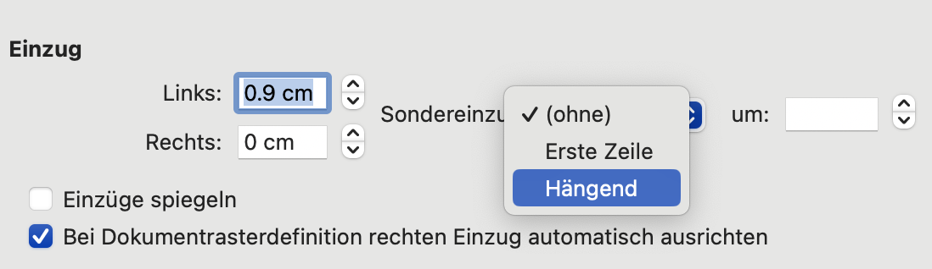

Im Anhang kannst du den Zeilenabstand auch auf 1 oder 1.15 reduzieren, um Platz zu sparen.
Webseiten:
- Immer mit Angabe des Datums des letzten Besuchs in Klammern.
- Schreibe vor den Link den Namen, den du der Webseite gegeben hast, um sie in deinem Text zu zitieren.
- Beispiel:
Positive Psychologie: www.zeitzuleben.de/inhalte/ge/brain_mind/autosugg_1_grundlagen.html (24.12.2021)

Bücher nach dem folgenden Beispiel:
Hunziker, Alexander W.: Spass am wissenschaftlichen Arbeiten, 1. Auflage. Verlag SKV, Zürich 2002
Müller, Sabrina, Golaj Ardita & Mendez, Tiago: Wissenschaftliches Arbeiten – ganz leicht, 5. Auflage. Fischer Taschenbuch Verlag, Frankfurt am Main, 2020

Artikel aus Zeitschriften/Zeitungen nach dem folgenden Beispiel:
Guggenbühl, Allan: Mobbing-Missbrauch. Fallstricke schulischer und behördlicher Intervention. In: Neue Zürcher Zeitung, Zürich, Nr. 69, 23.3.04, S.61

Abbildungsverzeichnis
Schreibe hier auf, woher die Bilder stammen, die du in deiner Arbeit verwendet hast.
Es gibt auch die Möglichkeit, ein automatisches Abbildungsverzeichnis zu erstellen. Falls du das möchtest, kannst du dir ein YouTube Tutorial anschauen.
Falls du alle Abbildungen in einem Kapitel selbst erstellt hast, könntest du das so zusammenfassen:
Die Abbildungen in den Kapitel 3 und 4 wurden von dem/der AutorIn dieser Arbeit selbst erstellt.
HINWEIS für Fortgeschrittene: Falls du Bilder in deiner Arbeit hast, ist es sinnvoll, wenn du ihnen eine Bildunterschrift gibst. Das hat folgende Vorteile:
- Du beschreibst kurz, was darauf zu sehen ist oder z.B. bei Tabellen und Diagrammen, worum es in diesem Diagramm geht.
- Du kannst im Text auf diese Abbildungen Bezug nehmen, indem du z.B. schreibst: Abbildung 2 zeigt einen CT-Scan des Gehirns eines 15-jährigen Mädchens.

Weiterer Anhang
Benenne die einzelnen Anhänge im Titel jeweils so, dass dieser aussagt, was gezeigt wird.
Mögliche Inhalte:
- Planung
- Skizzen
- Fotos
- Auswertungen der Interviews/Umfragen
- Transkript der Interviews

